Ghi chép 2 - Chuỗi hồ trên Suối Cam Ly

Bài 2: Chuỗi hồ trên Suối Cam Ly
1. Ý tưởng về “một chuỗi hồ” của Ernest Hébrard:
Thành phố Đà Lạt trong thực tế là một thành phố “hai bên sông”. Khác với các thành phố “hai bên sông” ở vùng đồng bằng, Đà Lạt nằm trên một cao nguyên với độ cao trung bình 1.500 mét so với mặt biển, địa hình nhấp nhô, lại gần với đầu nguồn nước. Vì thế “sông” ở đây chính là những dòng suối, thậm chí là những lạch nước (creek). Trong quá trình thành lập thành phố, nhiều dòng suối đã được đắp đập để tạo thành những hồ nước. Vì thế, việc bảo vệ các hồ nhân tạo và các dòng suối nối liền các hồ nước phải được coi là trọng tâm hàng đầu của công tác thiết kế và quản lý đô thị.
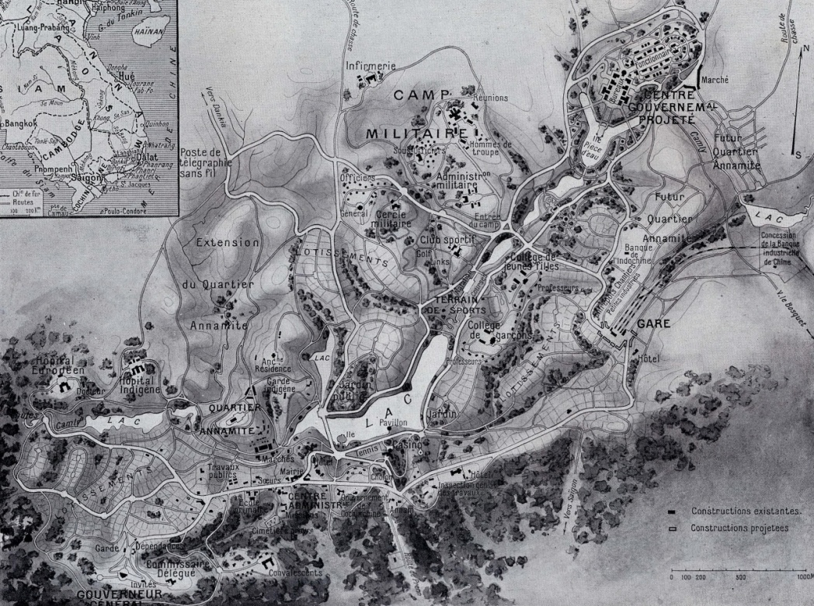
Hình 1: Đồ án Ernest Hébrard [L’Illustration N° 4172, 1923]
Trở lại với đồ án chính thức đầu tiên của Đà Lạt năm 1923, chúng ta có thể thấy rõ ý tưởng của Ernest Hébrard về một chuỗi hồ, nghĩa là một hệ thống các hồ nước nhân tạo trong đó hồ nước lớn nhất nằm ở trung tâm thành phố (Hình 1). Chuỗi hồ này chính là sự thay thế cho một dòng sông, và thành phố trong tương lai sẽ phát triển dọc theo hai bên “dòng sông nhân tạo” này.
Trong thực tế, việc thực hiện chuỗi hồ không hoàn toàn theo đúng dự kiến của Hébrard. Thay vì lấy dòng chính là suối nước bắt nguồn từ ngọn Lap Bé Bắc (tức Hòn Ông), các hồ nước gần đầu nguồn đã được xây dựng trên dòng suối thứ hai – phát nguyên từ dãy đồi núi ở phía đông-nam – trong đó cao nhất là ngọn Lap Bé Nam (tức Hòn Bồ). Tính cho đến đầu thập niên 1970, nếu chỉ tính các hồ quan trọng phía trên Thác Cam Ly, ngoài Hồ Xuân Hương, chúng ta thấy có các hồ : Than Thở, Mê Linh, Vạn Kiếp (Hình 2).[1]
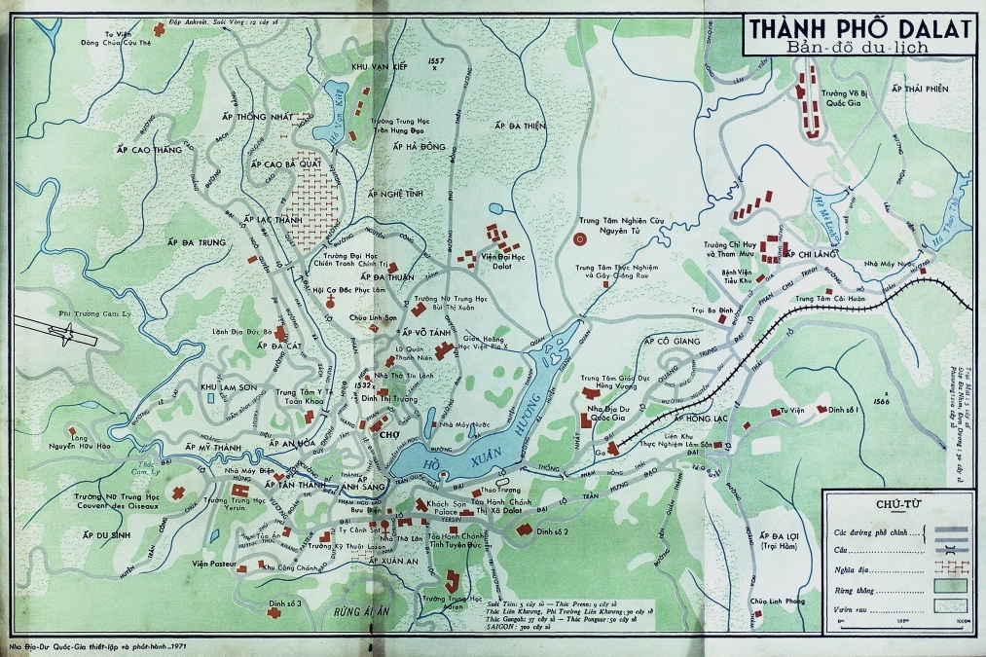
Hình 2: Trích bản đồ du lịch Đà Lạt năm 1971
2. Tình trạng hiện nay của chuỗi hồ Cam Ly :
Từ sau tháng 4/1975, do không quan tâm đúng mức đến chức năng du lịch - nghỉ dưỡng của Đà Lạt, nhiều hồ nước thuộc hệ thống Suối Cam Ly bị bồi lấp, thông xung quanh hồ bị chặt phá, đất đai bị chiếm dụng làm đất sản xuất. Nghiêm trọng nhất là ba hồ nước : Vạn Kiếp, Mê Linh và Than Thở.
Vào năm 2010, trên tờ Tiền Phong (tờ báo của Trung ương Đoàn Thanh Niên Cộng sản) xuất hiện bản tin nhan đề “Khôi phục chuỗi hồ nhân tạo ở Đà Lạt” với nội dung: “… lãnh đạo TP Đà Lạt, Lâm Đồng, cho biết, từ nay đến 2015 sẽ triển khai nâng cấp khôi phục hàng loạt hồ nước rộng lớn như Mê Linh, Vạn Kiếp, Than Thở, Quảng Thắng… để ngăn chặn tình trạng khí hậu nóng lên ở miền đất vốn trong lành, mát mẻ như Đà Lạt.[2]
Ý định này thật ra không mới, vì trong cuốn Địa chí Đà Lạt xuất bản vào năm 2008, chính quyền thành phố đã thừa nhận tình trạng xuống cấp của các hồ nhân tạo. Tại phần Tổng luận của cuốn sách, có đoạn viết: “Thành phố hiện nay đang sử dụng hàng loạt biện pháp bảo vệ lưu vực các suối chính chống sự ô nhiễm và bồi lắng: nhà máy và hệ thống xử lý nước thải được hoàn thiện trong năm 2008; tiếp tục đầu tư khôi phục, chỉnh trang các suối hồ đã bị bồi lấp để tăng diện tích mặt nước (hồ Than Thở, hồ Mê Linh, hồ Vạn Kiếp, Đập I Đa Thiện). [3]
Thực tế diễn biến ra sao? Chúng ta thử xem xét vài trường hợp điển hình:
Hồ Vạn Kiếp
Hồ Vạn Kiếp được hình thành cùng một lúc với việc xây dựng khu cư xá Decoux (Cité Decoux) vào đầu thập niên 1940. Hồ nước này lúc đầu không có tên riêng. Đến đầu thập niên 1950, hồ được đặt tên là Đa Thành (Lac de Đa Thành), đến thời Việt Nam Cộng Hòa đổi tên thành Hồ Vạn Kiếp. (Hình 3 và 4)
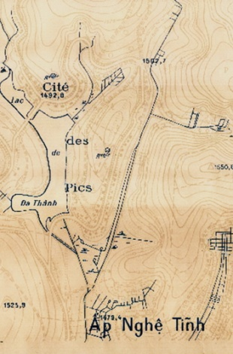  Hình 3: Trích bản đồ Đà Lạt 1952 | 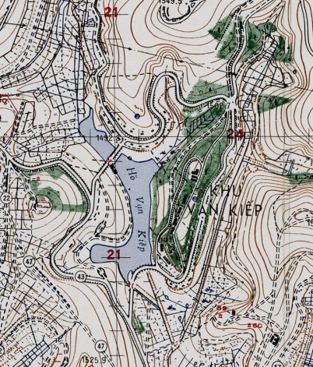  Hình 4: Trích bản đồ Đà Lạt 1963

Khu cư xá Decoux còn được gọi là Khu cư xá Các đỉnh núi (Cité des Pics), có lẽ vì từ vị trí đó có thể nhìn thấy các đỉnh núi Lang-Bian (pic trong tiếng Pháp có nghĩa là đỉnh). Hai tấm ảnh cũ đăng kèm cho thấy Khu cư xá Decoux nằm trong khung cảnh thiên nhiên thơ mộng cạnh hồ nước, xa xa về phía bắc là dãy núi Lang-Bian hùng vĩ (hình 5 và 6).
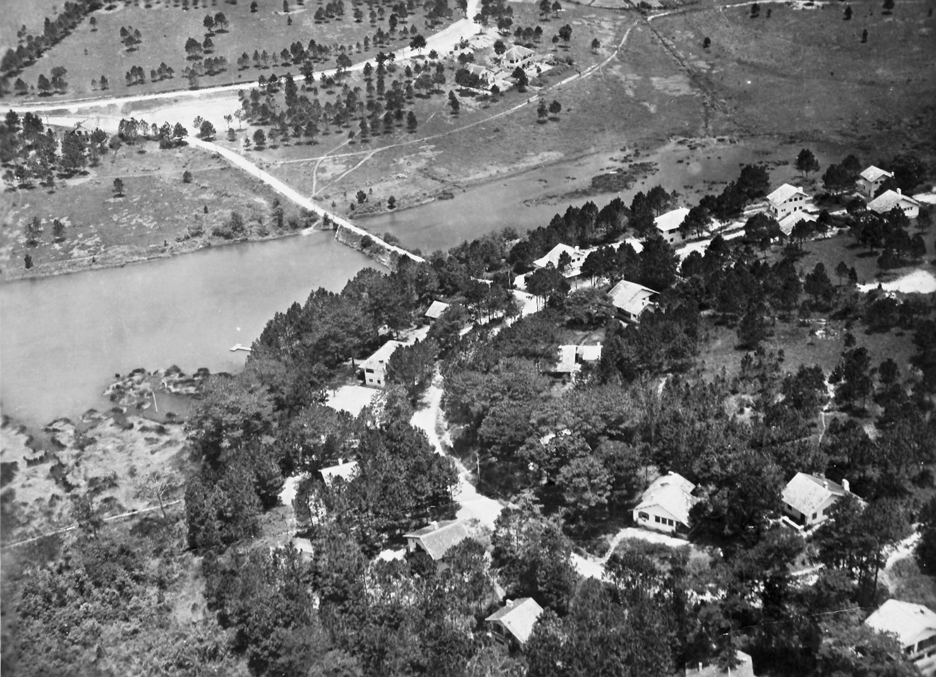  Hình 5: Cầu băng qua suối (Cư xá Decoux) | 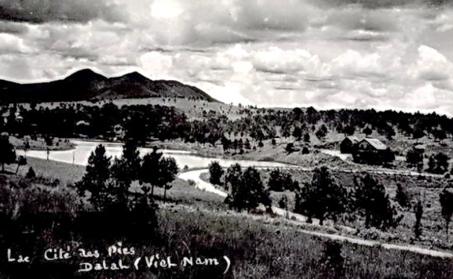  Hình 6: Cư xá Decoux và hồ nước

Năm 2014, bốn năm sau ngày chính quyền địa phương tuyên bố “triển khai nâng cấp khôi phục hàng loạt hồ nước”, một bản tin trên tờ Thanh Niên [4] báo động: “Ngày 28.11, phóng viên Thanh Niên Online có mặt tại hồ Vạn Kiếp thuộc phường 7, TP. Đà Lạt (Lâm Đồng) chứng kiến nhiều xe tải nối đuôi nhau chở đất đá, xà bần để lấp lòng hồ.”
Từ đó đến nay đã sáu năm, Hồ Vạn Kiếp đã được nạo vét hay chưa? Độc giả chỉ cần vào mạng Internet xem ảnh vệ tinh cũng có thể thấy thực tế: hồ nước vẫn là một bãi đất sản xuất nông nghiệp (hình 7). Xem ra giữa lời nói và việc làm, có cả một khoảng cách sâu thẳm, không thể khắc phục.
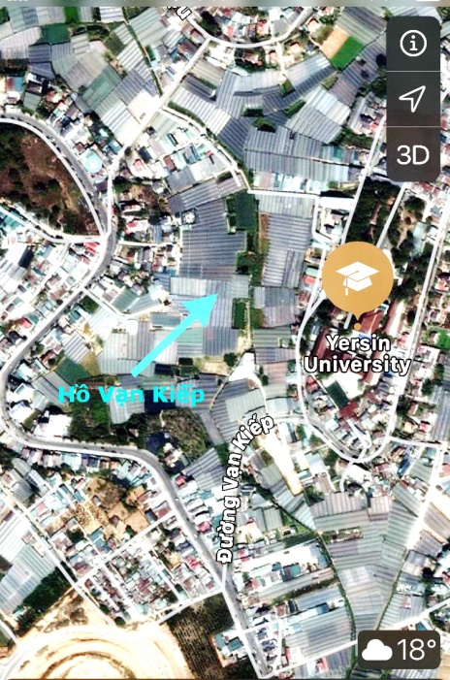  Hình 7: Hồ Vạn Kiếp hiện nay (ảnh vệ tinh) | 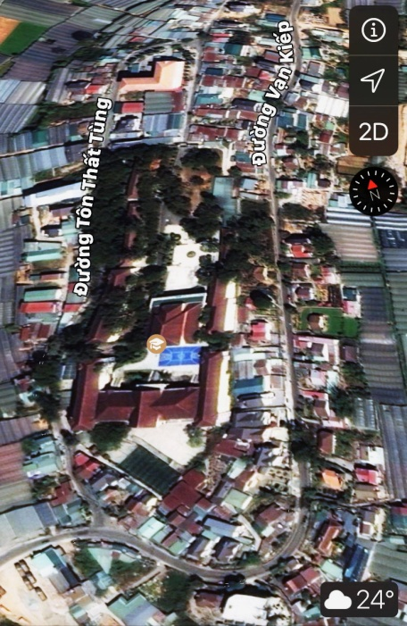  Hình 8: Đại học dân lập Yersin

Điều đáng nói hơn nữa : trước tháng 4/1975, trên ngọn đồi cạnh Hồ Vạn Kiếp còn có một trường trung học công lập dành cho nam sinh mang tên Trần Hưng Đạo - vị anh hùng dân tộc chỉ huy trận đánh tại Vạn Kiếp vào thế kỷ 13. Nhưng không bao lâu sau ngày thành phố được “giải phóng”, vì những lý do nào đó đến nay vẫn chưa được làm rõ, ngôi trường danh tiếng này đã bị xóa sổ. Đầu năm 1995, khi chấm dứt nhiệm kỳ tại Hội Đồng Nhân Dân TP. Đà Lạt và sắp trở về “làm dân”, tôi đã nghe một vị lãnh đạo của UBND Thành phố Đà Lạt thông báo “sẽ khôi phục lại trường Trần Hưng Đạo - trước mắt là một trường trung học cơ sở (cấp 2)”. Vậy mà sau đó, ngôi trường này lại được giao cho tư nhân để thành lập một trường “đại học dân lập” mang tên Yersin!
Quyết định xóa bỏ Trường Trung học Trần Hưng Đạo để thay bằng một trường khác là một vết chém làm đau lòng hầu hết các thế hệ cựu học sinh của trường ở quốc nội cũng như ở hải ngoại. Trong một truyện ngắn khá nổi tiếng [5], nhà văn Lại Văn Long đã nói lên cảm tưởng của mình khi trở về thăm lại xóm Vạn Kiếp - nơi ông đã từng sống thời thơ ấu, thấy Hồ Vạn Kiếp biến mất, còn ngôi trường cạnh hồ lại biến thành trường khác, ông viết : “Tôi nhìn lên quả đồi của trường trung học Trần Hưng Đạo ngày nào nay có trường đại học Yersin mới xây dựng bề thế. Đây là trường đại học buồn nhất vì phải phủ định một trường học khác để có chỗ ra đời! Thật đáng sợ khi giáo dục phủ định giáo dục, văn hóa phủ định văn hóa và cái bao tử nhỏ bé của con người nuốt chửng cả thiên nhiên bao la lẫn huyền tích sâu lắng mấy ngàn năm của tôn giáo!”
Độc giả có thể tin đây là ý kiến khách quan, không thuộc loại “thông tin xấu, độc của các thế lực thù địch”, vì nhà văn này chưa từng học tại Trường Trần Hưng Đạo, lại là đảng viên, công tác tại một tờ báo Công an!
Hồ Mê Linh
Hồ Mê Linh lúc mới hình thành có tên là Hồ Saint Benois (Lac Saint Benois), gắn liền với Khu Cư xá Saint Benois (Cité Saint Benois) của quân đội Pháp. Từ thời Pháp thuộc cho đến năm 1975, khu vực này gắn liền với các cơ quan quân sự. Trên tờ bản đồ Đà Lạt đầu thập niên 1950 (hình 9), chúng ta thấy gần Hồ Saint Benois là Trường Võ Bị Liên Quân (École Inter-Armes).
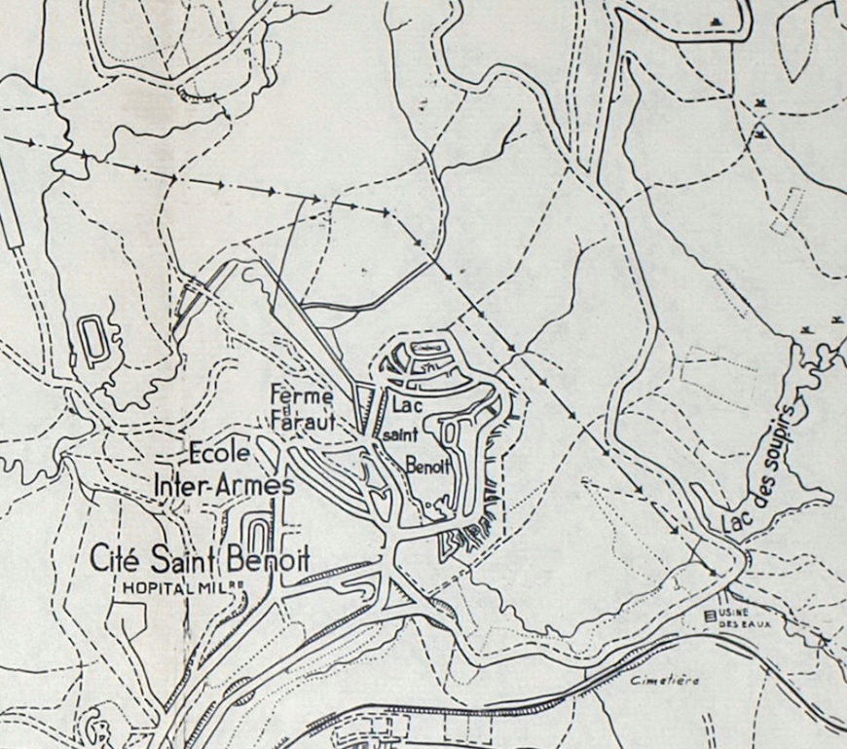
Hình 9: Trích bản đồ Đà Lạt thập niên 1950

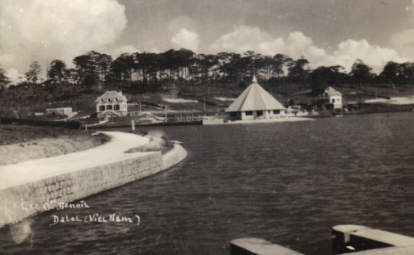  Hình 10 : Hồ Saint Benois | 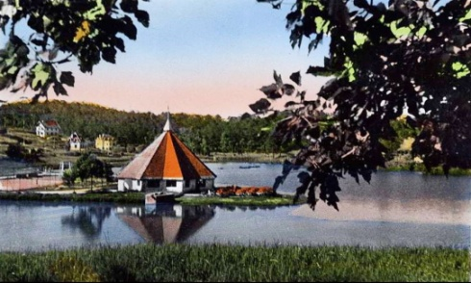  Hình 11: Nhà hàng La Rotonde cạnh Hồ Saint Benois

Có thể nói dưới thời Pháp thuộc, Hồ Mê Linh là một địa điểm du lịch sang trọng (xem hình 10 và 11). Đến đầu thập niên 1960, khi hình thành khu dân cư người Việt (Khu Chi Lăng) và Trường Võ Bị Quốc Gia mới được xây dựng thì Trường Võ Bị cũ trở thành Trường Chỉ huy và Tham mưu. Khu vực này nói chung vẫn là khu quân sự.
Ngày nay, nếu trở lại Khu Chi Lăng, những người đã từng sống ở Đà Lạt ngày xưa sẽ ngạc nhiên khi thấy khu vực này hoàn toàn thay đổi. Kể từ khi kinh tế thị trường phát triển theo “định hướng xã hội chủ nghĩa”, nhiều khu quân sự trước đây đã trở thành khu dân cư hay khu thương mại.
Năm 2010, trên tờ Tuổi Trẻ có đăng bản tin “Đà Lạt: Khôi phục hồ Mê Linh” với nội dung: “UBND TP Đà Lạt chính thức khởi công sửa chữa, nâng cấp hồ chứa nước Mê Linh nằm trên địa bàn phường 9 (TP Đà Lạt), với tổng số tiền đầu tư hơn 49 tỉ đồng từ nguồn vốn trái phiếu chính phủ.” Bản tin còn cho biết hồ sẽ được phục hồi “nguyên trạng” và hoàn thành vào năm 2012.[6]
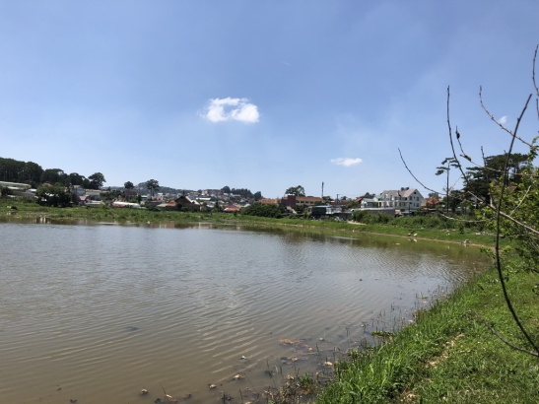  Hình 12: Hồ Mê Linh ngày nay | 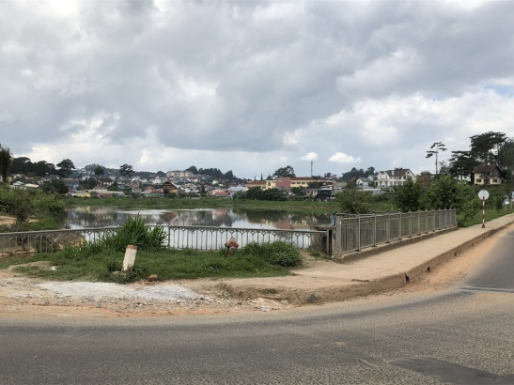  Hình 13: Đường Mê Linh ngày nay

Nếu nhìn vào thực tế hiện nay (xem hình 12 và 13), Hồ Mê Linh không được phục hồi “nguyên trạng”, cũng không được “nâng cấp”. Ngắm cảnh hồ và khu vực xung quanh, chúng ta không thấy còn lại chút gì của khung cảnh cũ để có thể hình dung một khu cư xá lịch sự, sang trọng của người Pháp ngày xưa. Hồ nước không còn là một thắng cảnh hấp dẫn mà chỉ là một cái “hồ thủy lợi” tầm thường, nhếch nhác, không xứng với một thành phố du lịch, lại càng không xứng với cái danh hiệu “thiên đường du lịch”!
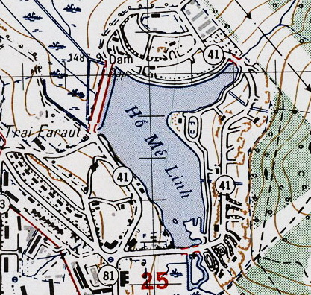  Hình 14 : Trích Bản đồ Đà Lạt 1963 | 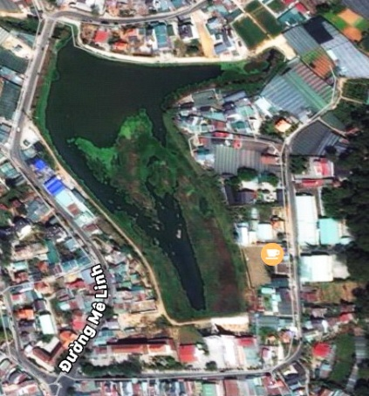  Hình 15 : Hồ Mê Linh 2020 (ảnh vệ tinh)

Cũng cần lưu ý đến nhiệm vụ của hồ nước nhằm giữ cho dòng suối được trong sạch tương tự như ở các thành phố văn minh trên thế giới. Độc giả dù không có điều kiện đến xem tận mắt cũng có thể lên mạng xem hình ảnh vệ tinh để thấy rằng Hồ Mê Linh sau khi nạo vét một cách tốn kém đã nhanh chóng bị bồi lấp vì dòng nước chảy ở thượng lưu vẫn tiếp tục bị ô nhiễm do rừng bị chặt phá, đất đai tiếp tục bị chiếm dụng để tăng gia sản xuất, có lẽ nhằm đạt chỉ tiêu về GDP ! (xem hình 14 và 15)
2.3.Hồ Than Thở
Nối liền với Hồ Mê Linh là Hồ Than Thở. Hồ nước này là một trong những hồ nhân tạo đầu tiên và là một thắng cảnh nổi tiếng hàng đầu của thành phố. Người Pháp gọi tên hồ này là Lac des Soupirs, dịch sát nghĩa là “hồ của những tiếng thở dài”; về sau đổi tên thành Hồ Than Thở. Sau năm 1975, đã có lúc các nhà lãnh đạo “cách mạng” dị ứng với tên gọi đẫm mùi “tiểu tư sản” đó nên đã đổi tên thành Hồ Sương Mai, nhưng danh xưng mới đầy tính “lạc quan cách mạng” đã không thể tồn tại lâu dài , vì thế hồ nước được trả lại cái tên cũ : “Hồ Than Thở”.

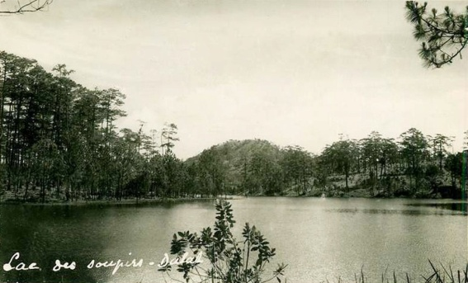  Hình 16 : Lac des Soupirs | 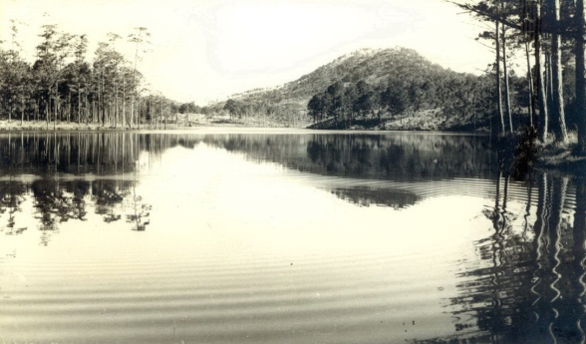  Hình 17 : Hồ Than Thở thập niên 1960

Độc giả có thể nhìn vào hai tấm ảnh in kèm (hình 16 và 17) để có thể hình dung vẻ đẹp ban đầu của hồ nước - vào thời Pháp thuộc và thời Việt Nam Cộng Hòa. Chính vẻ đẹp tự nhiên làm say đắm lòng người đó đã khiến cho Hồ Than Thở cùng với Thác Cam Ly đi vào văn chương, nghệ thuật, …
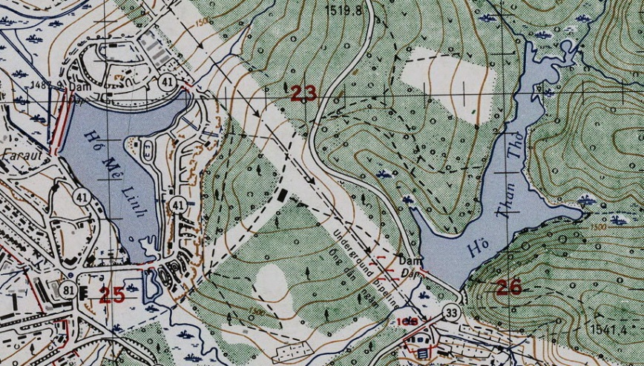

Hình 18: Trích bản đồ Đà Lạt 1963
Nhiều du khách chỉ biết đến Hồ Than Thở do mủi lòng vì câu chuyện truyền thuyết “Đồi thông hai mộ”. Thật ra, trước đây tại khu rừng cạnh Hồ Than Thở còn có một địa điểm thiêng liêng (Đài Lục Hòa) của Gia đình Phật tử - một tổ chức thanh thiếu niên Phật giáo. Từ khu du lịch nhìn về phía bên kia đường, còn có một rừng thông thường gọi là “Đồi Tùng Nguyên”- một Trại trường (địa điểm huấn luyện) của tổ chức Hướng Đạo Việt Nam (hình 18 và 19).
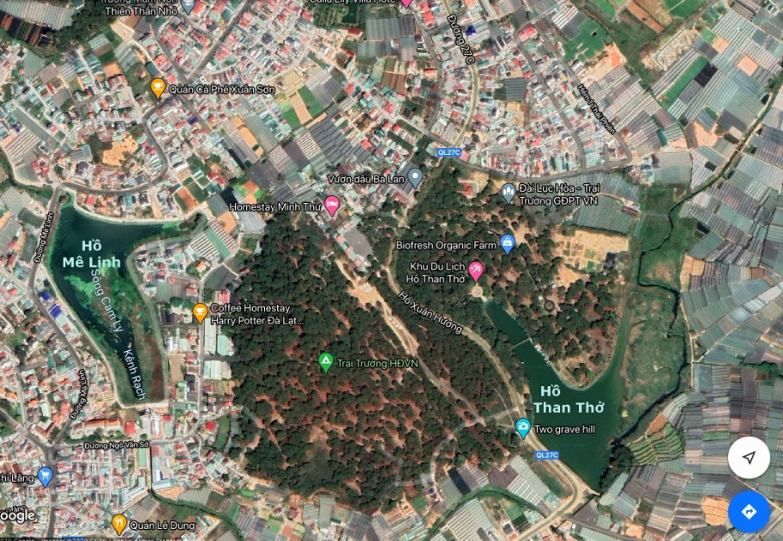
Hình 19: Hồ Mê Linh và Hồ Than Thở (ảnh vệ tinh)
Sau tháng 4 1975, toàn bộ xã hội dân sự biến mất – bao gồm cả hai tổ chức thanh thiếu niên vừa nêu : Hướng đạo và Gia đình Phật tử. Các khu vực này gần như bị bỏ hoang. Đến thời “kinh tế thị trường định hướng xã hội chủ nghĩa”, thay vì đứng ra khôi phục, chỉnh trang, Nhà nước lại giao khu du lịch Hồ Than Thở cho một doanh nghiệp tư nhân. Trong thực tế, tư nhân chỉ khai thác khu rừng còn sót lại theo kiểu “du lịch đám đông” (mass tourism), còn 2/3 hồ nước vẫn tiếp tục bị bồi lấp, rừng thông bị đốn trụi để … sản xuất nông nghiệp. Riêng Đồi Tùng Nguyên ngày nay được rào lại, không ai chăm sóc, có lẽ để “tìm nhà đầu tư” …
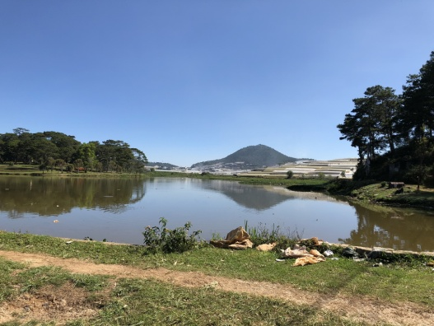  Hình 20 : Hồ Than Thở ngày nay | 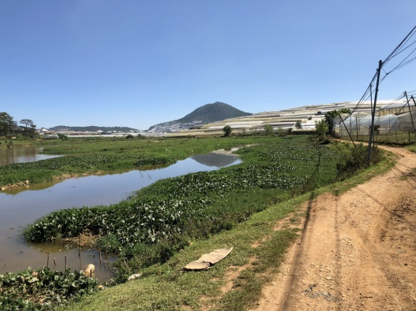  Hình 21 : Hòn Bồ nhìn từ Hồ Than Thở
Nhìn vào thực trạng của Hồ Than Thở hiện nay (hình 20 và 21), quả thật không ai có thể hình dung xưa kia nó đã từng là một nguồn cảm hứng cho các nhà thơ, nhà văn, nhạc sĩ và ca sĩ nổi tiếng một thời ...
Như vậy là chúng ta đã lướt qua hiện trạng của một số hồ nước thuộc “chuỗi hồ Cam Ly”. Có lẽ độc giả đã hiểu được phần nào nguyên nhân gây ra tình trạng “xuống cấp” thê thảm của môi trường thiên nhiên và thắng cảnh tại Đà Lạt. Và cũng có thể đoán ra lý do khiến cho trong những năm gần đây, Đà Lạt thường xuyên bị lũ lụt vào mùa mưa.
Từ thực tế đó, không thể không đặt câu hỏi : tại sao các vị lãnh đạo Lâm Đồng - Đà Lạt tỏ ra hăng hái, say sưa với các “siêu - dự án” (điển hình là xây dựng tòa cao ốc 10 tầng trên Đồi “Dinh Thị trưởng”cạnh một khu trung tâm thương mại vốn đã chật chội, chồng chất quá nhiều khối bê-tông) nhưng lại không mặn mà, thậm chí vô trách nhiệm đối với việc giữ gìn, khôi phục “chuỗi hồ trên dòng Cam Ly”?
Trách nhiệm này thuộc về những ai? Hay sẽ tiếp tục rơi vào quên lãng nhằm mục tiêu “giữ vững ổn định chính trị”?
Đà Lạt 29 tháng 8 năm 2020
M.T.L.
GHI CHÚ:
[1] Trước tháng 4/1975, có ba hồ nước ở khu Đa Thiện: 1,2 và 3. Hai hồ Đa Thiện 1 và 2 chỉ nhằm mục đích thủy lợi. Riêng Hồ Đa Thiện 3 (về sau trở thành điểm du lịch, được gọi tên là Thung Lũng Tình Yêu) không thuộc hệ thống Cam Ly mà chảy về phía tây-bắc nhập vào Sông Da Deung.
[2] “Khôi phục chuỗi hồ nhân tạo ở Đà Lạt”, Tiền Phong 21/07/2010:
https://www.tienphong.vn/xa-hoi/khoi-phuc-chuoi-ho-nhan-tao-o-da-lat-507371.tpo
[3] Ủy Ban Nhân Dân Thành phố Đà Lạt, Địa chí Đà Lạt, Nxb Tổng hợp TP.HCM, 2008, tr. 409.
[4] “Hồ Vạn Kiếp Đà Lạt bị xâm hại nghiêm trọng”, Thanh Niên 28/11/2014:
https://thanhnien.vn/thoi-su/ho-van-kiep-da-lat-bi-xam-hai-nghiem-trong-512817.html
[5] Lại Văn Long, “Hồ Vạn Kiếp”, Báo Văn Nghệ TP.HCM ra ngày 1/8/2013:
http://leminhquoc.vn/the-loai-khac/tac-pham-cua-ban-be/1551-lai-van-long-ho-van-kiep.html
[6] “Đà Lạt Khôi phục hồ Mê Linh”, Tuổi trẻ 26/09/2010:
https://tuoitre.vn/da-lat-khoi-phuc-ho-me-linh-402478.htm
Ghi chú về bản đồ và hình ảnh:
1) Những hình ảnh cũ về Đà Lạt được lấy từ trên mạng Internet qua các trang: Dalat: The Lost Shangri-La (vnafmamn.com), bộ sưu tập của Mạnh Hải trên Flickr (www.flickr.com), Pinterest (www.pinterest.com), DALATARCHI của kiến trúc sư Trần Công Hòa, v.v… Những hình ảnh về Đà Lạt ngày nay là của tác giả.
2) Bản đồ du lịch Đà Lạt 1971 : trong Tập san Sử Địa số 23&24 (đặc khảo Đà-lạt), Sài-gòn 1971.
3) Bản đồ Đà Lạt 1952 : University of Toronto [Map and Data Library] : Service Geographique de l'Indochine, Plan de Dalat 1:5.000, Dalat, 1952:
https://mdl.library.utoronto.ca/collections/scanned-maps/dalat
4) Bản đồ Đà Lạt 1963 : USAMSFE (U.S. Army Map Service, Far East), Vietnam City Maps 1:12,500, Đà Lạt (Dalat) Series L909, Edition 1-AMS, 1963.
5) Bản đồ Đà Lạt thập niên 1950: Không rõ nguồn gốc.

